IE10下网站后台eWebEditor文本编辑器不能用了怎么办？？

最近IE升级到IE10，发现原来eWebEditor文本编辑器不能用了，

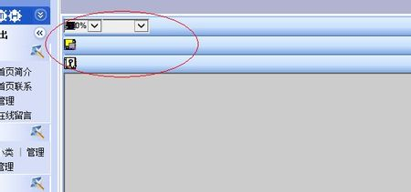
解决方法：

只要改一下IE10的兼容性模式。

方法：按F12 如图勾选兼容性视图。
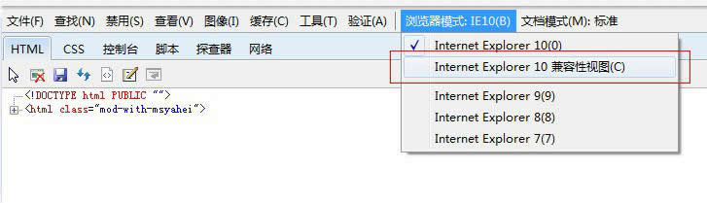
然后再打开后台，编辑器就可以用了

